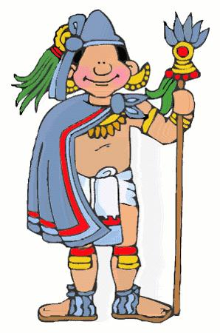

**GUIA DE APRENDIZAJE UNIDAD 2 . N.º 19**

**RECURSOS** : texto de estudio.

ASIGNATURA: Historia.

NOMBRE ESTUDIANTE: ______________________________________________________

CURSO: _______________________

* Objetivo:- OA: Presentan, en forma oral, visual o escrita, los resultados de sus investigaciones.

Resultado de tu investigación



1. Mediante lo expuesto en la unidad, te invito a aplicar lo aprendido. Escoge una de las siguientes alternativas y plasma tus conocimientos de los pueblos Mesoamericanos.

* Opción 1: Creación de un video de 6 Minutos.
* Opción 2: Creación de un díptico.

Cada una de las alternativas, debe mencionar los siguientes puntos:

* Definición de cada pueblo.
* Localización de cada pueblo.
* Aspecto cultural, político y religioso.

1. Completa el siguiente cuadro resumen en relación con los resultados de lo aprendido. (apoya tu trabajo en diversas fuentes de información: intenet,enciclopedias,diarios,revistas,etc)

|  |  |
| --- | --- |
| **Síntesis de 6 líneas sobre lo desarrollo.** |  |
| **Extraer una conclusión sobre lo expuesto** |  |

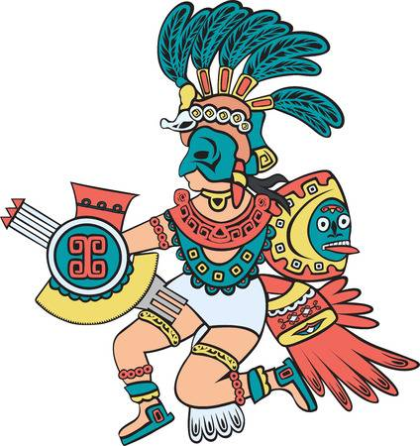

Para finalizar esta actividad te invita a observar aspectos generales de las civilizaciones de América youtube: <https://youtu.be/9yc4JIMcZQg> ¡Anímate! Tú puedes.

Rubrica de aprendizaje. Aspectos generales. cultura Mesoamericana.

Nombre: _________________________________________________ Fecha: ________________

Curso: 4º ______.

|  |  |  |  |  |
| --- | --- | --- | --- | --- |
| **Dimensiones** | **Logrado** | **Medianamente** | | **No logrado** |
| Tema | El tema del trabajo es claro y se mantiene a lo largo del texto. | Mantiene el tema en gran parte del trabajo, si se aparte, lo retoma. | Se aparta del tema central. | |
| Desarrollo de ideas | El trabajo presenta un adecuado uso de las descripciones civilización Mesoamericana. | El trabajo presenta un uso parcial de la descripción. | | No se incluyen en el relato descripciones. |
| Coherencia | Hay coherencia en la presentación del trabajo y el texto leído. | Hay medianamente coherencia con la presentación del trabajo y el texto leído. | | No hay coherencia entre ambas partes. |
| Formato | Cumple en totalidad con el formato establecido por la docente. (video de 6 min. O díptico) | Considera parcialmente el formato expuesto por la docente. | | No respeta el formato. |
| Organización de ideas (respuestas del ticket de salida) | Las ideas del texto están relacionadas entre sí, hacen un relato claro y preciso. | Las ideas del texto presentan errores y no hacen un relato claro y preciso. | | Las ideas y relato escrito no son claros y preciso. |
| Redacción | No hay errores de gramática, ortografía o puntuación. | Pocos errores de gramática, ortografía o puntuación. (3 o 4) | | Muchos errores de gramática, ortografía o puntuación. |